Лекция

Микроконтроллеры vs Микропроцессоры. Архитектура SoC ESP32 (Xtensa LX6). Интерфейсы GPIO, I2C, SPI. Стек протоколов WiFi и BLE в embedded-системах. ОСРВ FreeRTOS (обзорно) на C#

Встроенные микропроцессорные системы (ВМС) и Интернет вещей (IoT) — это две тесно связанные области современной электроники и вычислительной техники. Можно сказать, что ВМС — это «мозг» и «тело» устройства, а IoT — это «нервная система», соединяющая эти устройства в единую сеть.

Встроенные микропроцессорные системы
Встроенная система — это специализированная вычислительная система, которая является частью более крупного устройства и выполняет заранее определённую функцию. В отличие от универсального компьютера (ПК, ноутбук), она «встроена» в устройство и обычно не воспринимается пользователем как отдельный компьютер.
Примеры
контроллер стиральной машины;
блок управления двигателем автомобиля (ECU);
микроволновая печь;
кардиостимулятор;
умная колонка;
промышленный робот.

Ключевые признаки
Ориентация на задачу — решает узкий круг задач, а не всё подряд.
Реакция в реальном времени — часто должна успеть за доли миллисекунд (например, подушка безопасности).
Ограниченные ресурсы — мало памяти, слабый процессор, экономия энергии.
Долгий жизненный цикл — устройство может работать 10–20 лет без замены.
Надёжность — часто работает в жёстких условиях (температура, вибрация, радиация).

Архитектура
Типичная ВМС включает:
- Микроконтроллер (MCU) или микропроцессор (MPU) — ядро системы.
  - MCU: встроены память (Flash, RAM) и периферия (например, STM32, ESP32, AVR, PIC).
  - MPU: требует внешней памяти и периферии (например, ARM Cortex-A, применяется в Linux-системах).
- Память — ROM/Flash для программы, RAM для данных, иногда EEPROM.
- Периферия — таймеры, АЦП/ЦАП, UART, SPI, I²C, PWM, GPIO.
- Интерфейсы связи — проводные (CAN, Modbus, Ethernet) и беспроводные (Wi-Fi, Bluetooth, LoRa, Zigbee).
- Датчики и исполнительные устройства — температура, давление, двигатели, реле.
- Питание — часто батарейное или энергосберегающее.
UART — это аббревиатура от Universal Asynchronous Receiver/Transmitter (Универсальный асинхронный приёмопередатчик).
Это один из самых распространённых интерфейсов последовательной связи во встроенных системах.
Асинхронный — нет общей тактовой линии (clock). Передача и приём синхронизируются по стартовому/стоповому битам и заранее заданной скорости (baud rate).
Последовательный — данные передаются по одному биту за раз.
Дуплексный — можно одновременно передавать и принимать данные.

Программное обеспечение
Bare-metal — программа без ОС, напрямую управляет железом.
RTOS (Real-Time Operating System) — FreeRTOS, Zephyr, VxWorks, QNX. Гарантирует время отклика.
Встраиваемый Linux — для сложных систем (Raspberry Pi, промышленные шлюзы).
Языки: C, C++, Rust, Assembly, иногда MicroPython.

Классификация по сложности
Класс | Пример | ОС
Простые | датчик температуры | bare-metal
Средние | умная лампа, дрон | RTOS
Сложные | автопилот, мед. сканер | Linux + RTOS

Интернет вещей (IoT)
IoT — это концепция сети, в которой физические устройства (вещи) оснащены датчиками, ПО и связью, что позволяет им собирать и обмениваться данными через интернет без постоянного участия человека.
Формула IoT:
Встроенная система + Связь + Облако + Аналитика = IoT-устройство

Архитектура IoT (4 уровня)
- Уровень устройств (Perception) — датчики, актуаторы, микроконтроллеры.
- Сетевой уровень (Network) — Wi-Fi, 4G/5G, LoRaWAN, NB-IoT, Zigbee, Bluetooth.
- Уровень обработки (Middleware/Cloud) — платформы: AWS IoT, Azure IoT, Google Cloud IoT, Яндекс IoT.
- Уровень приложений (Application) — мобильные приложения, веб-панели, аналитика, ИИ.

Где применяется
Умный дом — лампы, термостаты, камеры, замки.
Промышленность (IIoT) — мониторинг станков, предиктивное обслуживание.
Медицина — носимые датчики, удалённый мониторинг пациентов.
Сельское хозяйство — датчики влажности почвы, дроны.
Транспорт — телематика, автопилоты, умные светофоры.
Умные города — освещение, парковки, сбор мусора.

Протоколы IoT
MQTT — лёгкий, pub/sub, стандарт для IoT.
CoAP — для устройств с малым энергопотреблением.
HTTP/REST — простой, но тяжёлый.
LoRaWAN, NB-IoT — дальняя связь с низким энергопотреблением.
Zigbee, Z-Wave, Thread — локальные mesh-сети.

Проблемы и вызовы IoT
- Безопасность — устройства часто слабо защищены (ботнеты Mirai).
- Приватность — сбор огромных объёмов личных данных.
- Энергопотребление — батарейные устройства должны работать годами.
- Стандартизация — множество несовместимых протоколов.
- Масштабируемость — миллиарды устройств требуют инфраструктуры.
- Надёжность — сбой сети может остановить производство.

Связь ВМС и IoT
Аспект | Встроенная система | IoT
Цель | управление устройством | обмен данными
Связь | локальная | глобальная
Ресурсы | минимальные | часто больше
Пример | контроллер лифта | умный лифт с аналитикой
ОС | bare-metal/RTOS | RTOS + Linux + облако
ВМС — фундамент IoT. Без надёжных встроенных систем невозможно построить стабильный IoT. При этом IoT добавляет к ВМС:
- сетевую связность;
- облачную обработку;
- удалённое управление;
- аналитику и ИИ.

Пример: умный термостат
- ВМС: микроконтроллер с датчиком температуры, управляет реле.
- IoT: отправляет данные в облако, получает прогноз погоды, управляется со смартфона.

Тенденции развития
- Edge Computing — обработка данных на устройстве, а не в облаке (меньше задержки, приватность).
- TinyML — машинное обучение на микроконтроллерах.
- RISC-V — открытая архитектура процессоров для ВМС.
- 5G и NB-IoT — массовое подключение устройств.
- Digital Twin — цифровые двойники устройств.
- Energy Harvesting — питание от вибрации, света, тепла.
- Безопасность по умолчанию — стандарты (ETSI EN 303 645, IEC 62443).

- Встроенные микропроцессорные системы — это специализированные компьютеры внутри устройств, решающие конкретные задачи в реальном времени.
- IoT — это надстройка над ВМС, превращающая их в сетевые устройства, собирающие и обменивающиеся данными.
- Вместе они образуют основу современной цифровой инфраструктуры: от умного дома до промышленности 4.0.
- Ключевые вызовы: безопасность, энергоэффективность, стандартизация и масштабируемость.

Архитектура Интернета вещей (IoT) — это многоуровневая структура, которая описывает, как устройства собирают данные, как они передаются, обрабатываются, хранятся и превращаются в полезные решения. Поскольку IoT-системы очень разнообразны (от умной лампочки до целого завода), единой «канонической» архитектуры нет, но существует несколько общепринятых моделей.

Базовая 4-уровневая модель
Это самая распространённая модель. Иногда её расширяют до 5–7 уровней, но ядро — эти четыре.

┌─────────────────────────────────────┐
│ 4. Прикладной уровень (Application) │
├─────────────────────────────────────┤
│ 3. Уровень обработки (Middleware / │
│ Cloud / Platform) │
├─────────────────────────────────────┤
│ 2. Сетевой уровень (Network) │
├─────────────────────────────────────┤
│ 1. Уровень восприятия (Perception / │
│ Devices / Edge) │
└─────────────────────────────────────┘

Уровень 1. Восприятие (Perception / Device Layer)
Что делает: собирает данные из физического мира и воздействует на него.
Компоненты
Датчики (sensors): температура, влажность, давление, движение, GPS, камера, микрофон.
Актуаторы (actuators): реле, двигатели, сервоприводы, клапаны, LED.
Микроконтроллеры (MCU): STM32, ESP32, AVR, Nordic nRF.
Одноплатные компьютеры: Raspberry Pi, Jetson Nano (для edge-обработки).
Интерфейсы: GPIO, I²C, SPI, UART, ADC.
Особенности:
ограниченные ресурсы (память, питание, CPU);
работа в реальном времени;
часто батарейное питание → энергоэффективность критична.
Пример: датчик температуры DS18B20 + ESP32, который раз в минуту снимает показания.

Уровень 2. Сетевой (Network / Connectivity Layer)
Что делает: передаёт данные от устройств к платформе и обратно.
Технологии делятся на:
Тип | Технологии | Дальность | Энергопотребление
Ближняя связь | Bluetooth, BLE, Zigbee, Z-Wave, Thread | 10–100 м | низкое
Локальная сеть | Wi-Fi, Ethernet | 50–100 м | среднее/высокое
LPWAN | LoRaWAN, NB-IoT, Sigfox | 1–15 км | очень низкое
Сотовая | 2G/3G/4G/5G | километры | высокое
Спутниковая | Starlink, Iridium | глобально | высокое
Протоколы прикладного уровня:
MQTT — лёгкий pub/sub, стандарт де-факто для IoT
MQTT — это аббревиатура от Message Queuing Telemetry Transport (Транспорт телеметрии с очередями сообщений).
Это лёгкий publish/subscribe-протокол обмена сообщениями, специально созданный для IoT и M2M (machine-to-machine) коммуникаций.

CoAP — для устройств с малыми ресурсами, аналог HTTP.
AMQP — для промышленных систем.
HTTP/REST — простой, но «тяжёлый».
WebSocket — для двусторонней связи в реальном времени.
Шлюзы (gateways): промежуточное звено, которое преобразует протоколы (например, Zigbee → MQTT → облако).

Уровень 3. Обработка / Middleware (Processing Layer)
Что делает: принимает, хранит, обрабатывает и анализирует данные.
Компоненты:
IoT-платформы: AWS IoT Core, Azure IoT Hub, Google Cloud IoT, Яндекс IoT, ThingsBoard.
Брокеры сообщений: Mosquitto, HiveMQ, EMQX, Kafka.
Базы данных:
  - временные ряды (time-series): InfluxDB, TimescaleDB, Prometheus;
  - NoSQL: MongoDB, Cassandra;
  - реляционные: PostgreSQL.
- Обработка потоков: Apache Kafka Streams, Flink, Spark Streaming.
- Правила и автоматизация: if-this-then-that, event-driven logic.
- Управление устройствами: регистрация, OTA-обновления, мониторинг.
Edge vs Cloud:
- Edge computing — обработка рядом с устройством (меньше задержка, приватность).
- Fog computing — промежуточный слой между edge и облаком.
- Cloud computing — централизованная обработка и хранение.

Уровень 4. Прикладной (Application Layer)
Что делает: предоставляет данные и управление конечному пользователю.
Примеры:
- мобильные приложения (умный дом);
- веб-панели (диспетчерская завода);
- API для интеграции с другими системами;
- аналитические дашборды (Grafana, Kibana);
- системы оповещения (SMS, push, email).
Пользователи: конечные пользователи, операторы, аналитики, автоматические системы.

Расширенная 5-уровневая модель
Иногда добавляют уровень бизнеса (Business Layer) — он отвечает за:
- бизнес-логику и монетизацию;
- интеграцию с ERP/CRM;
- соответствие регуляциям (GDPR, HIPAA);
- стратегические решения на основе аналитики.
Также выделяют уровень безопасности (Security Layer) — сквозной, пронизывающий все уровни.
Рассмотрим популярную платформу ESP32, её ключевые интерфейсы и программное обеспечение. Этот материал — ключ к пониманию того, как устроено большинство современных умных устройств, от датчиков в вашем доме до промышленных контроллеров.

Разработка встроенных систем — это создание программного обеспечения для устройств, которые не являются обычными компьютерами. Раньше для этого требовалось глубокое знание низкоуровневых языков, таких как C или ассемблер, но теперь экосистема C# и .NET открывает эту сферу для более широкого круга разработчиков .
Ключевая идея в том, что вы можете использовать знакомые инструменты (например, Visual Studio) и язык C# для управления аппаратным обеспечением, таким как датчики, дисплеи и порты ввода-вывода, на микроконтроллерах . Это значительно повышает продуктивность по сравнению с традиционными подходами и сокращает время вывода продукта на рынок .
В экосистеме .NET для этого есть два основных подхода:
- .NET nanoFramework: Это свободно распространяемая и открытая платформа, созданная специально для записи кода C# на микроконтроллеры с очень ограниченными ресурсами (памятью и вычислительной мощностью) . Она поддерживает множество недорогих плат, таких как ESP32 от Espressif, и позволяет использовать преимущества .NET даже в самых маленьких устройствах .
- .NET Micro Framework: Это более ранняя платформа от Microsoft, которая также позволяла запускать управляемый код C# на небольших устройствах и часто работала непосредственно "на железе", без операционной системы .
Также существуют решения для более мощных встроенных систем. Например, платформа .NET MAUI позволяет создавать приложения с графическим интерфейсом для промышленных контроллеров, работающих на Android, а такие фреймворки, как Meadow, предлагают запуск полноценного .NET на встраиваемых устройствах . В целом, книги по этой теме учат не только работе с GPIO, I2C и последовательными портами, но и более глубоким вещам: управлению памятью, многопоточности, асинхронному программированию и даже низкоуровневым API через P/Invoke для создания надежных системных решений .
Таким образом, C# и .NET предлагают мощный и современный путь во встроенную разработку, позволяя использовать весь свой опыт в экосистеме .NET для создания программного обеспечения для "умных" устройств, от носимой электроники до промышленной автоматизации .
Для подключения IoT-устройства к публичному облаку на C# стандартным и наиболее гибким подходом является использование протокола MQTT. Это легкий, эффективный протокол, идеально подходящий для передачи данных с устройств с ограниченными ресурсами. Практически все крупные облачные провайдеры поддерживают MQTT, поэтому код будет строиться по схожей логике.
В этом примере покажем программу для отправки данных о температуре и влажности в облачный сервис (такой как Azure IoT Hub, AWS IoT Core или Huawei Cloud), используя популярную библиотеку MQTTnet.

Основные концепции и подготовка
Прежде чем перейти к коду, важно понять три ключевых момента:
- MQTT Брокер: Это облачный сервер (например, Azure IoT Hub), который принимает данные от устройств. Для подключения устройство использует уникальные учетные данные (идентификатор устройства, имя пользователя и пароль или сертификат) .
- MQTTnet: Это популярная и высокопроизводительная .NET-библиотека с открытым исходным кодом для работы с MQTT. Она доступна как для полного .NET Framework (для мощных шлюзов), так и для микроконтроллеров через .NET nanoFramework .
- Безопасность: Для производственных систем всегда используйте защищенное подключение (MQTTS) на порту 8883 с проверкой сертификата сервера .

Пример программы для отправки данных
Ниже представлен пример консольного приложения, которое подключается к облачному брокеру и каждые 10 секунд отправляет данные телеметрии.
Важно: В реальном проекте вам нужно будет получить данные с датчика, как показано в примерах с использованием библиотек System.IO.Ports или Modbus.Net .

using MQTTnet;
using MQTTnet.Client;
using MQTTnet.Protocol;
using System.Text;
using System.Text.Json;

// --- 1. Настройка параметров подключения (замените на свои) ---
// Эти данные вы получаете при регистрации устройства в облачной консоли.
string brokerAddress = "<Ваш_Адрес_Брокера>"; // Например: my-iothub.azure-devices.net
int brokerPort = 8883; // Порт для защищенного подключения MQTT
string deviceId = "<Идентификатор_Устройства>";
string username = "<Имя_Пользователя>"; // Обычно это "{deviceId}@{название-хоста}"
string password = "<Пароль_или_Ключ_Устройства>";
// Сертификат для проверки подлинности сервера (обычно это корневой сертификат облака)
string caCertificatePath = "path/to/root-certificate.pem";

// --- 2. Создание фабрики и клиента ---
var mqttFactory = new MqttFactory();
using var mqttClient = mqttFactory.CreateMqttClient();

// --- 3. Настройка опций подключения ---
var tlsOptions = new MqttClientTlsOptions
{
UseTls = true,
// Загрузка сертификата для проверки сервера
// На практике используется более сложная логика, но для примера:
CertificateValidationHandler = _ => true, // ВНИМАНИЕ: В продакшене так делать НЕЛЬЗЯ!
// Правильный вариант - загрузка сертификата:
// CaCertificate = new X509Certificate2(caCertificatePath)
};

var clientOptions = new MqttClientOptionsBuilder()
.WithTcpServer(brokerAddress, brokerPort)
.WithCredentials(username, password)
.WithClientId(deviceId)
.WithTlsOptions(tlsOptions)
.WithCleanSession()
.WithKeepAlivePeriod(TimeSpan.FromSeconds(120)) // Рекомендуемый интервал "keep-alive" [citation:5]
.Build();

// --- 4. Обработчики событий ---
mqttClient.ConnectedAsync += async e =>
{
Console.WriteLine("Успешно подключено к облачному брокеру.");
// После подключения можно подписаться на темы для получения команд, если нужно
// await mqttClient.SubscribeAsync("device/commands/#");
};

mqttClient.DisconnectedAsync += async e =>
{
Console.WriteLine($"Отключено. Причина: {e.Reason}");
// Логика переподключения с экспоненциальной задержкой должна быть здесь [citation:5]
// await Task.Delay(TimeSpan.FromSeconds(5));
// await mqttClient.ConnectAsync(clientOptions, CancellationToken.None);
};

// --- 5. Подключение к облаку ---
try
{
await mqttClient.ConnectAsync(clientOptions, CancellationToken.None);
}
catch (Exception ex)
{
Console.WriteLine($"Ошибка подключения: {ex.Message}");
return;
}

// --- 6. Основной цикл отправки данных ---
while (true)
{
try
{
// --- 6.1. Имитация чтения данных с датчика ---
// В реальном проекте здесь будет код взаимодействия с железом [citation:3][citation:8]
var sensorData = new
{
deviceId = deviceId,
temperature = 20.5 + new Random().NextDouble() * 10,
humidity = 60 + new Random().NextDouble() * 20,
timestamp = DateTime.UtcNow
};

// --- 6.2. Формирование MQTT-сообщения ---
// Топик зависит от облачного провайдера:
// Azure IoT Hub: "devices/{deviceId}/messages/events/" [citation:1]
// Huawei Cloud: "$oc/devices/{deviceId}/sys/properties/report" [citation:5]
// Alibaba Cloud: "/sys/{productKey}/{deviceName}/thing/event/property/post" [citation:6]
string topic = $"devices/{deviceId}/messages/events/";
string payload = JsonSerializer.Serialize(sensorData);

var message = new MqttApplicationMessageBuilder()
.WithTopic(topic)
.WithPayload(Encoding.UTF8.GetBytes(payload))
.WithQualityOfServiceLevel(MqttQualityOfServiceLevel.AtLeastOnce) // QOS 1 [citation:5]
.Build();

// --- 6.3. Публикация сообщения ---
var publishResult = await mqttClient.PublishAsync(message, CancellationToken.None);

if (publishResult.ReasonCode == MqttClientPublishReasonCode.Success)
{
Console.WriteLine($"Данные отправлены: {payload}");
}
else
{
Console.WriteLine($"Ошибка публикации: {publishResult.ReasonCode}");
}

// --- 6.4. Ожидание перед следующим измерением ---
await Task.Delay(TimeSpan.FromSeconds(10));
}
catch (Exception ex)
{
Console.WriteLine($"Ошибка в цикле отправки: {ex.Message}");
await Task.Delay(TimeSpan.FromSeconds(30));
}
}

Ключевые моменты для реального проекта
- Учетные данные: Для безопасности никогда не встраивайте учетные данные в код. Используйте безопасные методы хранения, например, файл конфигурации на устройстве (device.config) или переменные окружения.
- Обработка ошибок и переподключение: В примере опущена сложная логика переподключения. В продакшене необходимо реализовать алгоритм с экспоненциальной задержкой (back-off) .
- Использование nanoFramework: Если вы работаете с микроконтроллерами (ESP32), этот же код (с использованием MQTTnet и nanoFramework) будет работать и там. В репозитории nanoFramework есть готовые примеры для Azure и AWS .
- Двунаправленная связь: Помимо отправки данных, устройство может подписываться на топики, чтобы получать команды из облака (например, включить/выключить реле). Облачные провайдеры, как правило, предоставляют готовые SDK для этих сценариев, чтобы абстрагировать низкоуровневые детали .
Моделирование датчика - это важная часть разработки IoT-решений, позволяющая тестировать логику без реального оборудования. Давайте создадим полноценный симулятор датчика с реалистичным поведением.

Моделирование датчика температуры
Вот несколько подходов от простого к сложному:

Базовый симулятор (простые случайные значения)

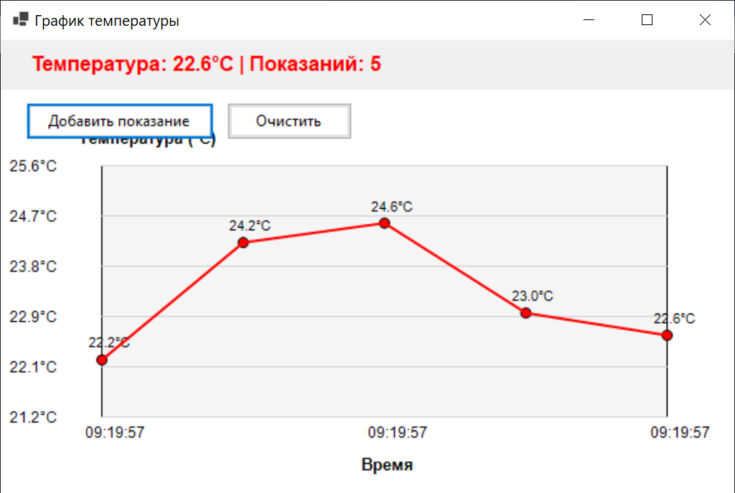

Реалистичный симулятор с временными паттернами

public class RealisticTemperatureSensor
{
private readonly Random _random = new Random();
private double _currentTemperature = 22.0;
private double _currentHumidity = 60.0;
private DateTime _lastUpdate = DateTime.UtcNow;

// Параметры симуляции
private readonly double _trendChangeProbability = 0.1; // Вероятность смены тренда
private readonly double _maxChangeRate = 0.3; // Макс. изменение за секунду
private double _temperatureTrend = 0.0; // Текущий тренд
private double _humidityTrend = 0.0;

// Суточные колебания
private readonly double _dailyAmplitude = 5.0; // Амплитуда суточных колебаний
private readonly double _dailyOffset = 20.0; // Смещение суточного цикла

public SensorData ReadData()
{
var now = DateTime.UtcNow;
double deltaSeconds = (now - _lastUpdate).TotalSeconds;
_lastUpdate = now;

// 1. Суточный цикл (синусоида)
double dailyCycle = _dailyAmplitude * Math.Sin(
2 * Math.PI * (now.Hour + now.Minute / 60.0) / 24.0
) + _dailyOffset;

// 2. Случайный тренд (меняется редко)
if (_random.NextDouble() < _trendChangeProbability * deltaSeconds / 10.0)
{
_temperatureTrend = (_random.NextDouble() * 2 - 1) * _maxChangeRate;
}
if (_random.NextDouble() < _trendChangeProbability * deltaSeconds / 10.0)
{
_humidityTrend = (_random.NextDouble() * 2 - 1) * 0.5;
}

// 3. Случайный шум
double noise = (_random.NextDouble() * 2 - 1) * 0.5;

// 4. Обновляем температуру (комбинируем все факторы)
_currentTemperature += (_temperatureTrend + noise) * deltaSeconds;

// 5. Плавно тянем к суточному циклу (упругость системы)
_currentTemperature += (dailyCycle - _currentTemperature) * 0.01 * deltaSeconds;

// 6. Аналогично для влажности (коррелирует с температурой)
double targetHumidity = 60 - (_currentTemperature - 22) * 2.5;
_currentHumidity += (_humidityTrend + noise * 0.5) * deltaSeconds;
_currentHumidity += (targetHumidity - _currentHumidity) * 0.01 * deltaSeconds;

// 7. Ограничиваем значения
_currentTemperature = Math.Clamp(_currentTemperature, -20, 50);
_currentHumidity = Math.Clamp(_currentHumidity, 10, 95);

return new SensorData
{
Temperature = Math.Round(_currentTemperature, 2),
Humidity = Math.Round(_currentHumidity, 1),
Timestamp = now
};
}
}

Полный пример с интеграцией в IoT-приложение
Первая часть – получение и визуализация данных от датчика температуры

using System;
using System.Collections.Generic;
using System.Drawing;
using System.Threading.Tasks;
using System.Windows.Forms;

namespace TemperatureSensor
{
// Класс датчика с учетом окружающей среды
public class EnvironmentAwareSensor
{
private readonly Random _random = new Random();
private double _baseTemperature = 22.0;
private readonly double _noiseAmplitude = 3.0;
private bool _doorOpen = false;
private bool _acOn = false;
private bool _heaterOn = false;
private int _peopleCount = 0;

public SensorData ReadData()
{
// Базовые показания
double noise = (_random.NextDouble() * 2 - 1) * _noiseAmplitude;
double temperature = _baseTemperature + noise;
double humidity = 60 + (temperature - _baseTemperature) * 2 + (_random.NextDouble() * 2 - 1) * 5;

// Влияние внешних факторов
if (_doorOpen) temperature += 3.0;
if (_acOn) temperature -= 2.0;
if (_heaterOn) temperature += 4.0;
temperature += _peopleCount * 0.5;

return new SensorData
{
Temperature = Math.Round(temperature, 2),
Humidity = Math.Round(humidity, 1),
Timestamp = DateTime.UtcNow,
Metadata = new Dictionary<string, object>
{
["doorOpen"] = _doorOpen,
["acOn"] = _acOn,
["heaterOn"] = _heaterOn,
["peopleCount"] = _peopleCount
}
};
}

public void OpenDoor() { _doorOpen = true; }
public void CloseDoor() { _doorOpen = false; }
public void TurnOnAC() { _acOn = true; }
public void TurnOffAC() { _acOn = false; }
public void TurnOnHeater() { _heaterOn = true; }
public void TurnOffHeater() { _heaterOn = false; }
public void AddPerson() { _peopleCount++; }
public void RemovePerson() { if (_peopleCount > 0) _peopleCount--; }
}

public class SensorData
{
public double Temperature { get; set; }
public double Humidity { get; set; }
public DateTime Timestamp { get; set; }
public Dictionary<string, object> Metadata { get; set; }
}

// График с временной шкалой
public class GraphForm : Form
{
private readonly List<double> _data = new List<double>();
private readonly List<DateTime> _times = new List<DateTime>();
private readonly Label _lblTemp = new Label();
private readonly Label _lblStatus = new Label();
private readonly EnvironmentAwareSensor _sensor = new EnvironmentAwareSensor();
private readonly Timer _timer = new Timer();
private int _count = 0;

public GraphForm()
{
Text = "IoT Датчик температуры - График";
Size = new Size(700, 500);
StartPosition = FormStartPosition.CenterScreen;
BackColor = Color.White;

// Информационная панель
Panel info = new Panel { Dock = DockStyle.Top, Height = 70, BackColor = Color.FromArgb(240, 240, 240) };

_lblTemp.Text = "Температура: --°C";
_lblTemp.Location = new Point(20, 10);
_lblTemp.AutoSize = true;
_lblTemp.Font = new Font("Arial", 12, FontStyle.Bold);
_lblTemp.ForeColor = Color.Red;

_lblStatus.Text = "Статус: Ожидание...";
_lblStatus.Location = new Point(20, 35);
_lblStatus.AutoSize = true;
_lblStatus.Font = new Font("Arial", 10);
_lblStatus.ForeColor = Color.Blue;

info.Controls.AddRange(new Control[] { _lblTemp, _lblStatus });
Controls.Add(info);

// Кнопки управления
Panel btnPanel = new Panel { Dock = DockStyle.Top, Height = 40, BackColor = Color.White };

Button btnAdd = new Button { Text = "Добавить показание", Location = new Point(20, 5), Size = new Size(150, 30) };
btnAdd.Click += (s, e) => AddReading();

Button btnClear = new Button { Text = "Очистить", Location = new Point(180, 5), Size = new Size(100, 30) };
btnClear.Click += (s, e) => { _data.Clear(); _times.Clear(); _count = 0; Invalidate(); };

btnPanel.Controls.AddRange(new Control[] { btnAdd, btnClear });
Controls.Add(btnPanel);

this.Paint += GraphForm_Paint;

// Таймер автоматического обновления
_timer.Interval = 2000;
_timer.Tick += (s, e) => AddReading();
_timer.Start();

// Добавляем начальные точки
for (int i = 0; i < 5; i++)
AddReading();

// Запускаем имитацию внешних воздействий
_ = SimulateEnvironmentalChanges();
}

private void AddReading()
{
var data = _sensor.ReadData();
_data.Add(data.Temperature);
_times.Add(data.Timestamp);
_count++;

_lblTemp.Text = $"Температура: {data.Temperature:F1}°C | Влажность: {data.Humidity}%";

// Исправлено: явное преобразование object в нужные типы
bool doorOpen = (bool)data.Metadata["doorOpen"];
bool acOn = (bool)data.Metadata["acOn"];
bool heaterOn = (bool)data.Metadata["heaterOn"];
int peopleCount = (int)data.Metadata["peopleCount"];

string status = $"Дверь: {(doorOpen ? "открыта" : "закрыта")} | ";
status += $"Кондиционер: {(acOn ? "вкл" : "выкл")} | ";
status += $"Обогреватель: {(heaterOn ? "вкл" : "выкл")} | ";
status += $"Людей: {peopleCount}";
_lblStatus.Text = status;

// Вывод в консоль (IoT логирование)
Console.WriteLine($"📊 [{data.Timestamp:HH:mm:ss}] Температура: {data.Temperature:F1}°C, Влажность: {data.Humidity}%");
Console.WriteLine($" Статус: {status}");
Console.WriteLine(new string('-', 60));

Invalidate();
}

private void GraphForm_Paint(object sender, PaintEventArgs e)
{
Graphics g = e.Graphics;
g.SmoothingMode = System.Drawing.Drawing2D.SmoothingMode.AntiAlias;

Rectangle rect = new Rectangle(80, 100, 550, 200);
g.FillRectangle(new SolidBrush(Color.WhiteSmoke), rect);
g.DrawRectangle(new Pen(Color.Black), rect);

if (_data.Count == 0) return;

double min = _data[0], max = _data[0];
for (int i = 1; i < _data.Count; i++)
{
if (_data[i] < min) min = _data[i];
if (_data[i] > max) max = _data[i];
}
min -= 1; max += 1;

using (Font font = new Font("Arial", 9))
using (Brush brush = new SolidBrush(Color.Black))
{
// Ось Y
for (int i = 0; i <= 5; i++)
{
float y = rect.Bottom - rect.Height * i / 5f;
g.DrawLine(new Pen(Color.LightGray), rect.Left, y, rect.Right, y);
double val = min + (max - min) * i / 5;
g.DrawString($"{val:F1}°C", font, brush, 5, y - 7);
}

// Ось X
for (int i = 0; i < _times.Count; i++)
{
float x = rect.Left + i * rect.Width / (float)(_data.Count - 1);
if (i % 2 == 0 || i == _times.Count - 1)
g.DrawString(_times[i].ToString("HH:mm:ss"), font, brush, x - 15, rect.Bottom + 5);
}
}

// График
if (_data.Count > 1)
{
using (Pen pen = new Pen(Color.Red, 2))
using (Brush pointBrush = new SolidBrush(Color.Red))
{
for (int i = 0; i < _data.Count; i++)
{
float x = rect.Left + i * rect.Width / (float)(_data.Count - 1);
float y = rect.Bottom - (float)((_data[i] - min) / (max - min) * rect.Height);

g.FillEllipse(pointBrush, x - 4, y - 4, 8, 8);
g.DrawEllipse(new Pen(Color.Black), x - 4, y - 4, 8, 8);

using (Font f = new Font("Arial", 8))
using (Brush b = new SolidBrush(Color.Black))
g.DrawString($"{_data[i]:F1}°C", f, b, x - 12, y - 20);

if (i > 0)
{
float prevX = rect.Left + (i - 1) * rect.Width / (float)(_data.Count - 1);
float prevY = rect.Bottom - (float)((_data[i - 1] - min) / (max - min) * rect.Height);
g.DrawLine(pen, prevX, prevY, x, y);
}
}
}
}

using (Font f = new Font("Arial", 10, FontStyle.Bold))
using (Brush b = new SolidBrush(Color.Black))
{
g.DrawString("Время", f, b, rect.Left + rect.Width / 2 - 20, rect.Bottom + 30);
g.DrawString("Температура (°C)", f, b, rect.Left - 20, rect.Top - 30);
}
}

// Имитация внешних воздействий (как в IoT)
private async Task SimulateEnvironmentalChanges()
{
await Task.Delay(TimeSpan.FromSeconds(8));

_sensor.OpenDoor();
_lblStatus.Text += " Дверь открыта!";

await Task.Delay(TimeSpan.FromSeconds(12));

_sensor.TurnOnAC();
_sensor.CloseDoor();
_lblStatus.Text += " ❄️ Кондиционер включен!";

await Task.Delay(TimeSpan.FromSeconds(15));

_sensor.TurnOnHeater();
_sensor.TurnOffAC();
_lblStatus.Text += " Обогреватель включен!";

await Task.Delay(TimeSpan.FromSeconds(12));

_sensor.AddPerson();
_sensor.AddPerson();
_sensor.AddPerson();
_lblStatus.Text += " 👥 Добавлено 3 человека!";

await Task.Delay(TimeSpan.FromSeconds(10));

_sensor.TurnOffHeater();
_lblStatus.Text += " ️ Обогреватель выключен!";
}

protected override void OnFormClosed(FormClosedEventArgs e)
{
_timer.Stop();
base.OnFormClosed(e);
}
}

class Program
{
[STAThread]
static void Main()
{
Application.EnableVisualStyles();
Application.SetCompatibleTextRenderingDefault(false);
Application.Run(new GraphForm());
}
}
}

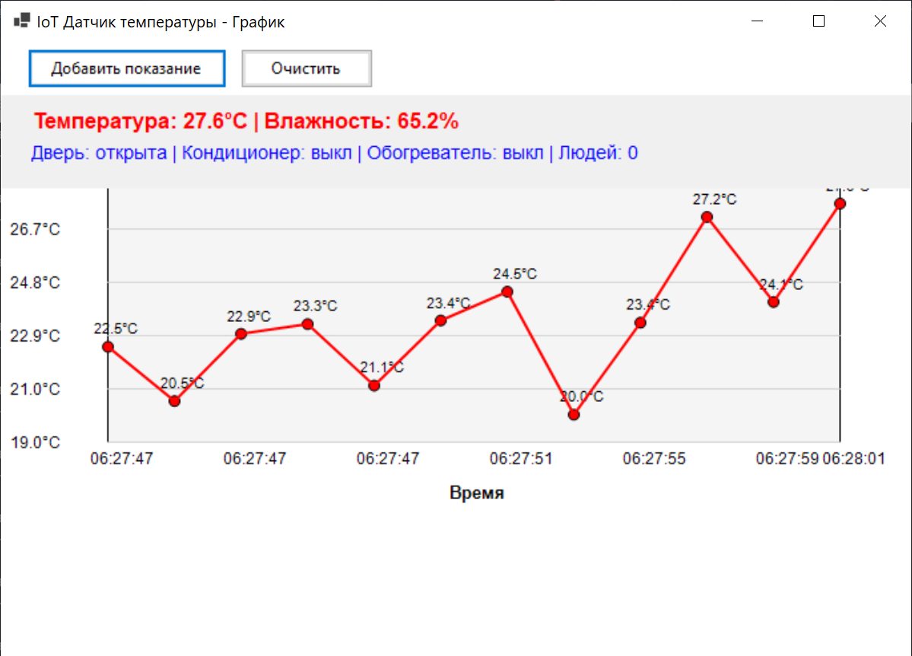

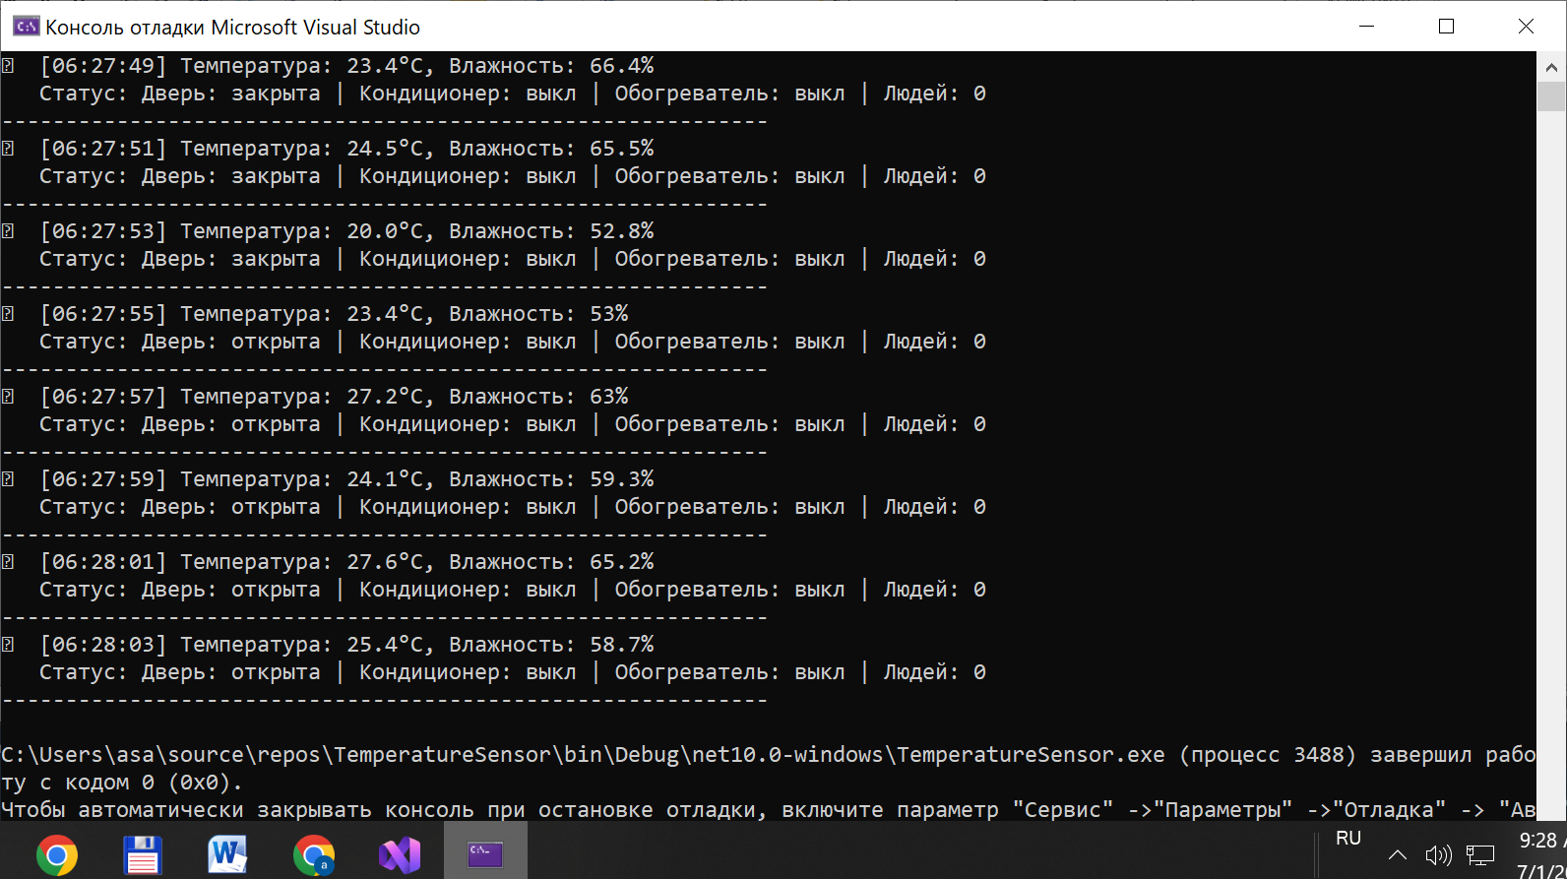

Ключевые особенности реалистичной симуляции
- Инерционность: Температура меняется плавно, а не скачками
- Суточные циклы: Естественные колебания в течение дня
- Внешние факторы: Реакция на открытие дверей, включение приборов
- Корреляция: Температура и влажность взаимосвязаны
- Ограничения: Реалистичные диапазоны значений

Визуализация для отладки
Можно добавить простой вывод графика в консоль:

public static void DrawTemperatureChart(double temperature, double min = -10, double max = 40)
{
int width = 50;
int position = (int)((temperature - min) / (max - min) * width);
position = Math.Clamp(position, 0, width);

Console.Write("[");
Console.Write(new string('░', position));
Console.Write("█");
Console.Write(new string('░', width - position));
Console.WriteLine($"] {temperature:F1}°C");
}

Попытаемся связаться с облачным сервером Вот
Скриншот
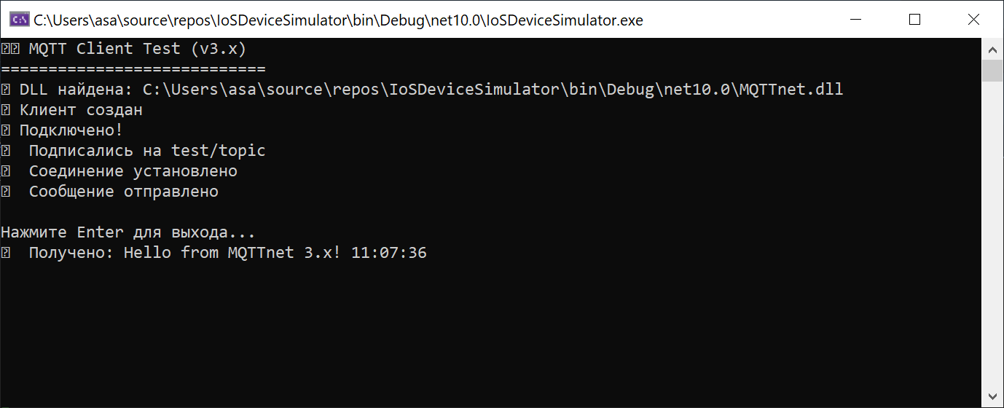
Вот сам код
using MQTTnet;
using MQTTnet.Client;
using MQTTnet.Client.Connecting;
using MQTTnet.Client.Disconnecting;
using MQTTnet.Client.Options;
using MQTTnet.Client.Receiving;
using MQTTnet.Protocol;
using System.Text;

class Program
{
static async Task Main(string[] args)
{
Console.WriteLine("🌡️ MQTT Client Test (v3.x)");
Console.WriteLine("============================");

try
{
// Проверяем наличие DLL
string dllPath = Path.Combine(AppDomain.CurrentDomain.BaseDirectory, "MQTTnet.dll");
if (File.Exists(dllPath))
Console.WriteLine($"✅ DLL найдена: {dllPath}");
else
Console.WriteLine($"❌ DLL НЕ найдена: {dllPath}");

// Создаем фабрику и клиент
MqttFactory factory = new MqttFactory();
MqttClient client = (MqttClient)factory.CreateMqttClient();
Console.WriteLine("✅ Клиент создан");

// Настройки подключения
var options = new MqttClientOptionsBuilder()
.WithTcpServer("broker.hivemq.com", 1883)
.WithClientId("TestClient_" + Guid.NewGuid().ToString().Substring(0, 6))
.WithCleanSession()
.Build();

// ИСПРАВЛЕНО: правильные события для MQTTnet 3.x
client.ConnectedHandler = new MqttClientConnectedHandlerDelegate((args) =>
{
Console.WriteLine($"✅ Подключено!");
client.SubscribeAsync("test/topic", MqttQualityOfServiceLevel.AtLeastOnce);
Console.WriteLine("📬 Подписались на test/topic");
});

client.DisconnectedHandler = new MqttClientDisconnectedHandlerDelegate((args) =>
{
Console.WriteLine("❌ Отключено");
});

client.ApplicationMessageReceivedHandler = new MqttApplicationMessageReceivedHandlerDelegate((args) =>
{
string msg = Encoding.UTF8.GetString(args.ApplicationMessage.Payload);
Console.WriteLine($"📩 Получено: {msg}");
});

// Подключаемся
await client.ConnectAsync(options);
Console.WriteLine("🔗 Соединение установлено");

// Отправляем сообщение
var message = new MqttApplicationMessageBuilder()
.WithTopic("test/topic")
.WithPayload($"Hello from MQTTnet 3.x! {DateTime.Now:HH:mm:ss}")
.WithQualityOfServiceLevel(MqttQualityOfServiceLevel.AtLeastOnce)
.Build();

await client.PublishAsync(message);
Console.WriteLine("📤 Сообщение отправлено");

Console.WriteLine("\nНажмите Enter для выхода...");
Console.ReadLine();

await client.DisconnectAsync();
Console.WriteLine("🔌 Отключено");
}
catch (Exception ex)
{
Console.WriteLine($"❌ Ошибка: {ex.Message}");
Console.WriteLine($" {ex.StackTrace}");
}
}
}

Вот файл проекта
<Project Sdk="Microsoft.NET.Sdk">
<PropertyGroup>
<OutputType>Exe</OutputType>
<TargetFramework>net10.0</TargetFramework>
<ImplicitUsings>enable</ImplicitUsings>
<Nullable>enable</Nullable>
</PropertyGroup>

<!-- Подключаем DLL из папки libs -->
<ItemGroup>
<Reference Include="MQTTnet">
<HintPath>libs\MQTTnet.dll</HintPath>
<Private>true</Private>
</Reference>
</ItemGroup>

<!-- Копируем DLL в выходную папку -->
<ItemGroup>
<None Update="libs\MQTTnet.dll">
<CopyToOutputDirectory>PreserveNewest</CopyToOutputDirectory>
</None>
</ItemGroup>
</Project>

Здесь подключена закачанная dll:
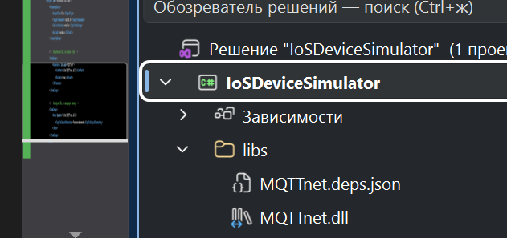
Скачана Google по
mqttnet.3.1.2.npkg

Вот полный готовый код, который объединяет все компоненты: симулятор датчика, MQTT-клиент и основной цикл приложения.

using MQTTnet;
using MQTTnet.Client;
using MQTTnet.Protocol;
using System.Text;
using System.Text.Json;

namespace IoTDeviceSimulator
{
// ============================================================
// 1. КЛАССЫ ДАННЫХ
// ============================================================

public class SensorData
{
public double Temperature { get; set; }
public double Humidity { get; set; }
public DateTime Timestamp { get; set; }
public Dictionary<string, object>? Metadata { get; set; }
}

// ============================================================
// 2. СИМУЛЯТОР ДАТЧИКА
// ============================================================

public class EnvironmentAwareSensor
{
private readonly Random _random = new Random();
private double _temperature = 22.0;
private double _humidity = 60.0;
private DateTime _lastUpdate = DateTime.UtcNow;

// Внешние факторы
private bool _isDoorOpen = false;
private bool _isHeaterOn = false;
private bool _isAirConditionerOn = false;
private int _peopleCount = 0;

public SensorData ReadData()
{
var now = DateTime.UtcNow;
double deltaMinutes = (now - _lastUpdate).TotalMinutes;
_lastUpdate = now;

// Ограничиваем дельту, чтобы избежать скачков при паузах
if (deltaMinutes > 5) deltaMinutes = 0.1;

// 1. Влияние внешних факторов
double tempChange = 0.0;
double humidityChange = 0.0;

// Влияние открытой двери
if (_isDoorOpen)
{
double outsideTemp = 15.0 + (_random.NextDouble() * 2 - 1) * 3.0;
tempChange += (outsideTemp - _temperature) * 0.02 * deltaMinutes;
humidityChange += (40 - _humidity) * 0.01 * deltaMinutes;
}

// Влияние обогревателя
if (_isHeaterOn)
{
tempChange += 2.0 * deltaMinutes;
humidityChange -= 0.5 * deltaMinutes;
}

// Влияние кондиционера
if (_isAirConditionerOn)
{
tempChange -= 1.5 * deltaMinutes;
humidityChange += 0.3 * deltaMinutes;
}

// Влияние людей
tempChange += _peopleCount * 0.08 * deltaMinutes;
humidityChange += _peopleCount * 0.05 * deltaMinutes;

// 2. Естественный дрейф к комнатной температуре (если нет воздействий)
if (!_isDoorOpen && !_isHeaterOn && !_isAirConditionerOn && _peopleCount == 0)
{
tempChange += (22.0 - _temperature) * 0.005 * deltaMinutes;
humidityChange += (60.0 - _humidity) * 0.003 * deltaMinutes;
}

// 3. Суточные колебания (синусоида)
double dailyCycle = 5.0 * Math.Sin(
2 * Math.PI * (now.Hour + now.Minute / 60.0) / 24.0
);
tempChange += (dailyCycle - (_temperature - 22)) * 0.001 * deltaMinutes;

// 4. Случайный шум
double noise = (_random.NextDouble() * 2 - 1) * 0.3;
tempChange += noise * deltaMinutes;
humidityChange += (_random.NextDouble() * 2 - 1) * 0.2 * deltaMinutes;

// 5. Применяем изменения
_temperature += tempChange;
_humidity += humidityChange;

// 6. Ограничиваем значения
_temperature = Math.Clamp(_temperature, -10, 45);
_humidity = Math.Clamp(_humidity, 15, 95);

return new SensorData
{
Temperature = Math.Round(_temperature, 2),
Humidity = Math.Round(_humidity, 1),
Timestamp = now,
Metadata = new Dictionary<string, object>
{
["isDoorOpen"] = _isDoorOpen,
["isHeaterOn"] = _isHeaterOn,
["isAirConditionerOn"] = _isAirConditionerOn,
["peopleCount"] = _peopleCount,
["deltaMinutes"] = Math.Round(deltaMinutes, 2)
}
};
}

// Методы управления средой
public void OpenDoor() { _isDoorOpen = true; Console.WriteLine("🚪 Дверь ОТКРЫТА"); }
public void CloseDoor() { _isDoorOpen = false; Console.WriteLine("🚪 Дверь ЗАКРЫТА"); }
public void TurnOnHeater() { _isHeaterOn = true; Console.WriteLine("🔥 Обогреватель ВКЛЮЧЕН"); }
public void TurnOffHeater() { _isHeaterOn = false; Console.WriteLine("🔥 Обогреватель ВЫКЛЮЧЕН"); }
public void TurnOnAC() { _isAirConditionerOn = true; Console.WriteLine("❄️ Кондиционер ВКЛЮЧЕН"); }
public void TurnOffAC() { _isAirConditionerOn = false; Console.WriteLine("❄️ Кондиционер ВЫКЛЮЧЕН"); }
public void AddPerson() { _peopleCount++; Console.WriteLine($"🧑 Добавлен человек. Всего: {_peopleCount}"); }
public void RemovePerson() { if (_peopleCount > 0) _peopleCount--; Console.WriteLine($"🧑 Удален человек. Всего: {_peopleCount}"); }
}

// ============================================================
// 3. ОСНОВНАЯ ПРОГРАММА
// ============================================================

class Program
{
// Настройки подключения к MQTT брокеру
// Для тестирования можно использовать публичный брокер: test.mosquitto.org
private const string MQTT_BROKER = "test.mosquitto.org"; // Публичный тестовый брокер
private const int MQTT_PORT = 1883; // 1883 - без TLS, 8883 - с TLS
private const string DEVICE_ID = "simulated_device_001";
private const string MQTT_TOPIC = "iot/devices/simulated/data";

// Для реального облака (например Azure) раскомментируйте:
// private const string MQTT_BROKER = "your-iot-hub.azure-devices.net";
// private const int MQTT_PORT = 8883;
// private const string DEVICE_ID = "your-device-id";
// private const string USERNAME = "your-iot-hub.azure-devices.net/your-device-id?api-version=2021-04-12";
// private const string PASSWORD = "SharedAccessSignature sr=...";

private static IMqttClient? _mqttClient;
private static readonly JsonSerializerOptions _jsonOptions = new JsonSerializerOptions
{
WriteIndented = false, // Для экономии трафика
PropertyNamingPolicy = JsonNamingPolicy.CamelCase
};

static async Task Main(string[] args)
{
Console.WriteLine("🌡️ IoT Simulator v1.0");
Console.WriteLine("========================================");
Console.WriteLine("Управление средой (вводите команды):");
Console.WriteLine(" door - открыть/закрыть дверь");
Console.WriteLine(" heater - включить/выключить обогреватель");
Console.WriteLine(" ac - включить/выключить кондиционер");
Console.WriteLine(" add - добавить человека");
Console.WriteLine(" remove - убрать человека");
Console.WriteLine(" status - показать текущее состояние");
Console.WriteLine(" exit - выход");
Console.WriteLine("========================================\n");

// Создаем симулятор датчика
var sensor = new EnvironmentAwareSensor();

// Инициализируем MQTT клиент
await InitializeMqttClient();

// Запускаем фоновую задачу для симуляции случайных событий (опционально)
// _ = SimulateRandomEvents(sensor);

// Запускаем задачу чтения консольных команд
_ = Task.Run(() => ProcessCommands(sensor));

// Основной цикл сбора и отправки данных
int cycleCount = 0;
var lastStatsTime = DateTime.UtcNow;
int messagesSent = 0;
int errorsCount = 0;

while (true)
{
try
{
// 1. Читаем данные с датчика
var sensorData = sensor.ReadData();

// 2. Формируем телеметрию
var telemetry = new
{
deviceId = DEVICE_ID,
temperature = sensorData.Temperature,
humidity = sensorData.Humidity,
timestamp = sensorData.Timestamp.ToString("yyyy-MM-ddTHH:mm:ss.fffZ"),
metadata = sensorData.Metadata
};

string jsonPayload = JsonSerializer.Serialize(telemetry, _jsonOptions);

// 3. Отправляем в MQTT
if (_mqttClient != null && _mqttClient.IsConnected)
{
var message = new MqttApplicationMessageBuilder()
.WithTopic(MQTT_TOPIC)
.WithPayload(Encoding.UTF8.GetBytes(jsonPayload))
.WithQualityOfServiceLevel(MqttQualityOfServiceLevel.AtLeastOnce)
.WithRetainFlag(false)
.Build();

var publishResult = await _mqttClient.PublishAsync(message);

if (publishResult.ReasonCode == MqttClientPublishReasonCode.Success)
{
messagesSent++;

// Выводим красивый график температуры
Console.Write($"📊 [{DateTime.Now:HH:mm:ss}] ");
DrawTemperatureChart(sensorData.Temperature);

// Выводим дополнительную информацию
Console.WriteLine($" 💧 Влажность: {sensorData.Humidity:F1}% | " +
$"👥 {sensorData.Metadata["peopleCount"]} чел. | " +
$"🚪 {(bool)sensorData.Metadata["isDoorOpen"] ? "Открыта" : "Закрыта"}");
}
else
{
errorsCount++;
Console.WriteLine($"❌ Ошибка отправки: {publishResult.ReasonCode}");
}
}
else
{
Console.WriteLine("⚠️ MQTT не подключен. Попытка переподключения...");
await ReconnectMqttClient();
}

// 4. Статистика каждые 30 секунд
if ((DateTime.UtcNow - lastStatsTime).TotalSeconds >= 30)
{
Console.WriteLine($"\n📈 Статистика за 30 сек: Отправлено {messagesSent} сообщений, " +
$"ошибок: {errorsCount}, циклов: {cycleCount}\n");
messagesSent = 0;
errorsCount = 0;
cycleCount = 0;
lastStatsTime = DateTime.UtcNow;
}

cycleCount++;

// 5. Пауза между измерениями
await Task.Delay(TimeSpan.FromSeconds(2));
}
catch (Exception ex)
{
Console.WriteLine($"❌ Критическая ошибка: {ex.Message}");
errorsCount++;
await Task.Delay(TimeSpan.FromSeconds(5));
}
}
}

// ============================================================
// 4. MQTT ФУНКЦИИ
// ============================================================

private static async Task InitializeMqttClient()
{
try
{
var factory = new MqttFactory();
_mqttClient = factory.CreateMqttClient();

// Настройка опций подключения
var optionsBuilder = new MqttClientOptionsBuilder()
.WithTcpServer(MQTT_BROKER, MQTT_PORT)
.WithClientId(DEVICE_ID)
.WithCleanSession()
.WithKeepAlivePeriod(TimeSpan.FromSeconds(60));

// Для защищенного подключения (раскомментировать если нужно)
// if (MQTT_PORT == 8883)
// {
// optionsBuilder.WithTlsOptions(new MqttClientTlsOptions
// {
// UseTls = true,
// IgnoreCertificateChainErrors = true, // Только для тестирования!
// IgnoreCertificateRevocationErrors = true
// });
// }

// Для Azure IoT Hub (раскомментировать)
// optionsBuilder.WithCredentials(USERNAME, PASSWORD);

var options = optionsBuilder.Build();

// Обработчики событий
_mqttClient.ConnectedAsync += async e =>
{
Console.WriteLine($"✅ Подключено к MQTT брокеру: {MQTT_BROKER}");
await Task.CompletedTask;
};

_mqttClient.DisconnectedAsync += async e =>
{
Console.WriteLine($"⚠️ Отключено от MQTT. Причина: {e.Reason}");
await Task.CompletedTask;
};

// Подключаемся
await _mqttClient.ConnectAsync(options);
}
catch (Exception ex)
{
Console.WriteLine($"❌ Ошибка подключения к MQTT: {ex.Message}");
Console.WriteLine("⚠️ Приложение продолжит работу в автономном режиме");
}
}

private static async Task ReconnectMqttClient()
{
if (_mqttClient != null && !_mqttClient.IsConnected)
{
try
{
await _mqttClient.ReconnectAsync();
}
catch
{
// Игнорируем ошибки переподключения
}
}
}

// ============================================================
// 5. ВСПОМОГАТЕЛЬНЫЕ ФУНКЦИИ
// ============================================================

private static void DrawTemperatureChart(double temperature, double min = -10, double max = 40)
{
int width = 40;
int position = (int)((temperature - min) / (max - min) * width);
position = Math.Clamp(position, 0, width);

Console.Write("[");
Console.Write(new string('░', position));
Console.ForegroundColor = temperature switch
{
> 30 => ConsoleColor.Red,
> 25 => ConsoleColor.Yellow,
> 15 => ConsoleColor.Green,
> 5 => ConsoleColor.Cyan,
_ => ConsoleColor.Blue
};
Console.Write("█");
Console.ResetColor();
Console.Write(new string('░', width - position));
Console.WriteLine($"] {temperature:F1}°C");
}

private static async Task ProcessCommands(EnvironmentAwareSensor sensor)
{
while (true)
{
try
{
var input = Console.ReadLine()?.ToLower().Trim();

if (string.IsNullOrEmpty(input)) continue;

switch (input)
{
case "door":
Console.Write("Открыть или закрыть? (open/close): ");
var doorAction = Console.ReadLine()?.ToLower().Trim();
if (doorAction == "open") sensor.OpenDoor();
else if (doorAction == "close") sensor.CloseDoor();
break;

case "heater":
Console.Write("Включить или выключить? (on/off): ");
var heaterAction = Console.ReadLine()?.ToLower().Trim();
if (heaterAction == "on") sensor.TurnOnHeater();
else if (heaterAction == "off") sensor.TurnOffHeater();
break;

case "ac":
Console.Write("Включить или выключить? (on/off): ");
var acAction = Console.ReadLine()?.ToLower().Trim();
if (acAction == "on") sensor.TurnOnAC();
else if (acAction == "off") sensor.TurnOffAC();
break;

case "add":
sensor.AddPerson();
break;

case "remove":
sensor.RemovePerson();
break;

case "status":
var data = sensor.ReadData();
Console.WriteLine($"\n📊 Текущее состояние:");
Console.WriteLine($" 🌡️ Температура: {data.Temperature:F1}°C");
Console.WriteLine($" 💧 Влажность: {data.Humidity:F1}%");
Console.WriteLine($" 🚪 Дверь: {(bool)data.Metadata["isDoorOpen"] ? "Открыта" : "Закрыта"}");
Console.WriteLine($" 🔥 Обогреватель: {(bool)data.Metadata["isHeaterOn"] ? "Вкл" : "Выкл"}");
Console.WriteLine($" ❄️ Кондиционер: {(bool)data.Metadata["isAirConditionerOn"] ? "Вкл" : "Выкл"}");
Console.WriteLine($" 👥 Людей: {data.Metadata["peopleCount"]}\n");
break;

case "exit":
Console.WriteLine("Выход...");
Environment.Exit(0);
break;

default:
Console.WriteLine("Неизвестная команда. Доступные: door, heater, ac, add, remove, status, exit");
break;
}
}
catch (Exception ex)
{
Console.WriteLine($"Ошибка в обработчике команд: {ex.Message}");
}
}
}

// Опциональная функция для автоматической симуляции событий
private static async Task SimulateRandomEvents(EnvironmentAwareSensor sensor)
{
var random = new Random();
await Task.Delay(TimeSpan.FromSeconds(10));

while (true)
{
try
{
int eventType = random.Next(0, 5);

switch (eventType)
{
case 0:
if (random.Next(2) == 0) sensor.OpenDoor();
else sensor.CloseDoor();
break;
case 1:
if (random.Next(2) == 0) sensor.TurnOnHeater();
else sensor.TurnOffHeater();
break;
case 2:
if (random.Next(2) == 0) sensor.TurnOnAC();
else sensor.TurnOffAC();
break;
case 3:
if (random.Next(2) == 0) sensor.AddPerson();
else sensor.RemovePerson();
break;
case 4:
// Ничего не делаем
break;
}

await Task.Delay(TimeSpan.FromSeconds(random.Next(10, 30)));
}
catch
{
// Игнорируем ошибки
}
}
}
}
}

Требования для запуска
Для работы кода необходим NuGet пакет MQTTnet. Добавьте его через консоль:
CКОПИРОВАЛ И РАСПАКОВАЛ В (смотри!)
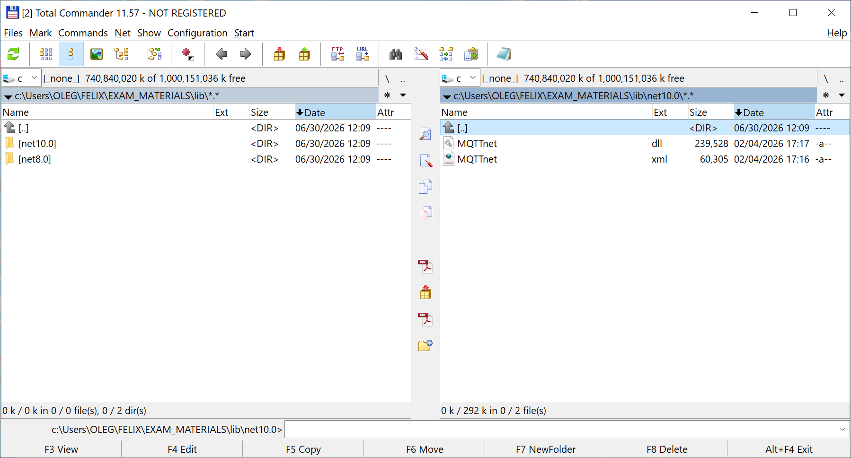

dotnet add package MQTTnet
Или через Package Manager Console:
powershell
Install-Package MQTTnet

Как запустить
- Создайте новый консольный проект:

dotnet new console -n IoTDeviceSimulator
cd IoTDeviceSimulator
- Добавьте MQTTnet:
bash
dotnet add package MQTTnet
- Замените содержимое Program.cs на код выше
- Запустите:

dotnet run

Управление в реальном времени
После запуска вы можете управлять виртуальной средой через консоль:

🌡️ IoT Simulator v1.0
========================================
Управление средой (вводите команды):
door - открыть/закрыть дверь
heater - включить/выключить обогреватель
ac - включить/выключить кондиционер
add - добавить человека
remove - убрать человека
status - показать текущее состояние
exit - выход
========================================

📊 [12:34:56] [███████████████████░███████████████████] 22.5°C
💧 Влажность: 58.3% | 👥 2 чел. | 🚪 Закрыта

Настройка подключения к облаку
По умолчанию используется публичный тестовый брокер test.mosquitto.org. Для подключения к реальному облаку:

Для Azure IoT Hub:

private const string MQTT_BROKER = "your-iot-hub.azure-devices.net";
private const int MQTT_PORT = 8883;
private const string DEVICE_ID = "your-device-id";
private const string USERNAME = "your-iot-hub.azure-devices.net/your-device-id?api-version=2021-04-12";
private const string PASSWORD = "SharedAccessSignature sr=your-iot-hub.azure-devices.net%2Fdevices%2Fyour-device-id&sig=...";

Для AWS IoT Core:

private const string MQTT_BROKER = "your-endpoint.iot.region.amazonaws.com";
private const int MQTT_PORT = 8883;
// Потребуется настройка сертификатов

Для локального тестирования:
Установите Mosquitto локально:

# Windows (через Chocolatey)
choco install mosquitto

# Linux
sudo apt-get install mosquitto mosquitto-clients
И используйте:

private const string MQTT_BROKER = "localhost";
private const int MQTT_PORT = 1883;

📊 Пример вывода

📊 [12:34:56] [███████████████████░███████████████████] 22.5°C
💧 Влажность: 58.3% | 👥 2 чел. | 🚪 Закрыта
🚪 Дверь ОТКРЫТА
📊 [12:34:58] [████████████████████████████████████████] 20.1°C
💧 Влажность: 62.7% | 👥 2 чел. | 🚪 Открыта
🔥 Обогреватель ВКЛЮЧЕН
📊 [12:35:00] [████████████████████████████████████████] 22.8°C
💧 Влажность: 59.4% | 👥 2 чел. | 🚪 Открыта
Этот код готов к использованию как для разработки, так и для демонстрации IoT-

1. Микроконтроллеры vs Микропроцессоры
Это, пожалуй, самый первый и самый важный вопрос, который возникает при входе в мир embedded-разработки. Несмотря на схожесть названий, это два разных класса устройств, решающих совершенно разные задачи.
Микроконтроллер (MCU) — это, по сути, «компьютер на одном кристалле» . Он содержит в себе всё необходимое для автономной работы:
- Процессорное ядро
- Память (ОЗУ и ПЗУ) для хранения программы и данных
- Периферийные устройства (таймеры, порты ввода-вывода, АЦП, интерфейсы связи) .
Микроконтроллеры спроектированы для выполнения строго определенных задач в реальном времени. Они обладают низким энергопотреблением, компактны и недороги. Вы найдете их в стиральных машинах, термостатах, автомобилях (где их могут быть десятки) и, конечно, в устройствах Интернета вещей (IoT) .
Микропроцессор (MPU) — это сердце вычислительной системы, например, вашего персонального компьютера или мощного сервера. Он состоит только из процессорного ядра (или нескольких ядер). Ему обязательно требуются внешние компоненты: оперативная память (RAM), постоянная память (ROM) и разнообразные контроллеры ввода-вывода, которые подключаются через системную шину . Микропроцессоры ориентированы на высокую производительность и универсальность.
Основные различия сведены в таблицу:
Характеристика | Микроконтроллер (MCU) | Микропроцессор (MPU)
Назначение | Выполнение конкретных задач, управление устройствами | Универсальные вычисления, обработка данных
Компоненты | Процессор, память, периферия — все на одном кристалле | Только процессор. Память и периферия — внешние
Энергопотребление | Низкое, есть режимы энергосбережения | Высокое
Тактовая частота | От кГц до сотен МГц | От сотен МГц до нескольких ГГц
Операционная система | Часто не требуется (голое железо), либо используется RTOS (FreeRTOS) | Требуется полноценная ОС (Linux, Windows)
Архитектура памяти | Чаще Гарвардская (раздельная память для программ и данных) | Чаще фон Неймана (общая память для программ и данных)

SoC ESP32 и её процессорное ядро Xtensa LX6
Теперь перейдем к микроконтроллеру ESP32 от компании Espressif Systems. Это не просто MCU, а система на кристалле (SoC). Это значит, что помимо классического набора для MCU, ESP32 содержит мощные беспроводные модули (Wi-Fi и Bluetooth) и множество других сложных компонентов . Именно это сочетание сделало его настоящим хитом в мире IoT.
Сердцем ESP32 является двухъядерный процессор Xtensa LX6 .
Вот его ключевые особенности:
- Архитектура: Это 32-битное ядро, разработанное компанией Cadence. Его ключевая фишка — конфигурируемость. Производитель может гибко настраивать набор инструкций и блоков под конкретные задачи, что и было сделано для ESP32 .
- Производительность: Два ядра могут работать на частоте до 240 МГц. Это обеспечивает высокую производительность для задач связи и обработки данных .
- Особенности: Ядро поддерживает аппаратное ускорение операций с плавающей запятой (FPU) и DSP-инструкции, что важно для обработки сигналов, например, в аудио или сложных датчиках . Оба ядра имеют доступ к общей памяти (520 КБ SRAM) и разделяют периферию .
- Организация памяти: Xtensa LX6 использует Гарвардскую архитектуру в части кэш-памяти, разделяя инструкции и данные для повышения производительности .

Ключевые интерфейсы периферии: GPIO, I2C, SPI
ESP32 оснащен богатым набором периферийных интерфейсов для связи с внешним миром . Рассмотрим три самых базовых.

GPIO (General Purpose Input/Output)
Это самый простой и самый важный интерфейс. GPIO — это цифровые выводы, которые можно программно настроить как вход (для чтения сигнала от кнопки или датчика) или как выход (для управления светодиодом или реле) . Многие выводы ESP32 мультиплексированы, то есть могут выполнять функции разных интерфейсов, что дает огромную гибкость при проектировании печатных плат .

I2C (Inter-Integrated Circuit)
I2C — это двухпроводный синхронный последовательный интерфейс для связи с медленными периферийными устройствами на коротких расстояниях.
- Провода: Всего два — SDA (линия данных) и SCL (линия тактового сигнала) .
- Топология: Шина. Несколько устройств (ведомых, slaves) могут подключаться к одной шине и адресоваться по уникальному 7-битному адресу . Это позволяет подключать множество датчиков, используя всего два вывода.
- Применение: Идеален для подключения датчиков температуры, влажности, акселерометров, OLED-дисплеев и простых EEPROM-памятей .

SPI (Serial Peripheral Interface)
SPI — это четырехпроводный последовательный интерфейс, значительно более быстрый, чем I2C.
- Провода: MOSI (Master Out, Slave In), MISO (Master In, Slave Out), SCK (тактирующий сигнал) и CS (Chip Select — выбор ведомого устройства) .
- Топология: Точка-точка или "звезда" от ведущего к нескольким ведомым (каждому нужен свой вывод CS).
- Скорость: Работает на высоких скоростях, что позволяет передавать большие объемы данных .
- Применение: Используется для связи с дисплеями высокой четкости, SD-картами, высокоскоростными АЦП/ЦАП и для самой загрузки программы во внешнюю Flash-память ESP32 .

4. Стек протоколов Wi-Fi и BLE
Главная сила ESP32 — его встроенные беспроводные возможности. Он поддерживает оба основных протокола .
Wi-Fi
ESP32 поддерживает стандарты 802.11 b/g/n, работая в диапазоне 2.4 ГГц . Благодаря встроенному стеку протоколов, он может выступать в роли:
- Станции (Station): Подключаться к существующей точке доступа для выхода в интернет.
- Точки доступа (SoftAP): Создавать собственную Wi-Fi сеть, к которой могут подключаться другие устройства (например, для первоначальной настройки).
- Режим смешанный: Одновременно и станция, и точка доступа.
Bluetooth Low Energy (BLE)
ESP32 поддерживает двухрежимный Bluetooth, включая классический Bluetooth и Bluetooth Low Energy (BLE) . BLE — это ключевая технология для IoT, ориентированная на передачу небольших пакетов данных при сверхнизком энергопотреблении . Архитектура стека BLE, реализованная в ESP-IDF, строится на основе Bluedroid, с разделением на Controller Stack (низкоуровневое управление радиоканалом) и Host Stack (высокоуровневые протоколы и профили, такие как GATT и GAP) . Благодаря BLE, ESP32 может взаимодействовать со смартфонами и другими BLE-устройствами, выступая в роли передатчика (beacon), периферийного устройства (датчик) или центрального устройства (шлюз) .

FreeRTOS на C#. ОСРВ для реального времени
Работа с ESP32 может вестись двумя основными способами: вы можете писать код напрямую "по железу" (более сложно), либо использовать операционную систему реального времени (RTOS). FreeRTOS является стандартом в мире embedded и поставляется вместе с официальным SDK от Espressif — ESP-IDF. Разработка ведется на языках C и C++.
Что касается C#, то он не является основным языком для embedded-разработки на таких платформах, как ESP32. C# чаще используется в более мощных системах, например, на микрокомпьютерах Raspberry Pi под управлением Linux, или с фреймворками типа .NET Micro Framework для других MCU. Однако, в контексте этой лекции, мы не будем глубоко погружаться в реализацию FreeRTOS на C#, так как стандартный путь для ESP32 — это C/C++.
Обзорно о FreeRTOS:
- Многозадачность: Позволяет запустить несколько задач (потоков), которые кажутся выполняющимися одновременно .
- Приоритеты: Каждой задаче можно назначить приоритет. Задача с более высоким приоритетом будет прерывать задачу с низким . Например, задача, обрабатывающая входящие Wi-Fi пакеты, имеет высочайший приоритет, чтобы ничего не потерять .
- Синхронизация: Предоставляет механизмы синхронизации задач (семафоры, очереди сообщений, мьютексы), что позволяет им безопасно обмениваться данными, не конфликтуя друг с другом.
- Управление памятью: ОС помогает динамически выделять память, хотя в системах реального времени к этому приему относятся осторожно .
Использование FreeRTOS — это правильный путь для создания сложных, надежных и масштабируемых проектов на ESP32, так как вы можете одновременно заниматься Wi-Fi, BLE, чтением датчиков по I2C и управлением пользовательским интерфейсом, четко разделяя логику на разные задачи.

___++

Arduino подключается к ноутбуку по USB-кабелю, и в этом кабеле работают два «канала» — питание и данные.

Физическое подключение

┌──────────────┐ ┌──────────────┐
│ Arduino │ │ Ноутбук │
│ │ │ │
│ USB-B ─────┼──── USB-кабель ────┼── USB-A │
│ (или │ │ (или │
│ Micro-USB │ │ USB-C) │
│ USB-C) │ │ │
└──────────────┘ └──────────────┘
Плата | Разъём на Arduino
Arduino UNO (классика) | USB-B (квадратный)
Arduino Nano | Mini-USB или USB-C
Arduino Leonardo / Micro | Micro-USB
Arduino UNO R4 / ESP32 | USB-C
Важно: кабель должен быть не только зарядным, но и data-кабелем. Многие дешёвые кабели умеют только заряжать — компьютер не увидит плату.

1. Питание
Ноутбук подаёт по USB 5 В. Arduino питается от этого напряжения — отдельный блок питания не нужен (для маломощных проектов).

2. Преобразователь USB ↔ UART
На плате Arduino стоит отдельный чип-мост, который превращает USB-сигналы в последовательный UART, понятный микроконтроллеру:
Плата | Чип-мост | Драйвер
Arduino UNO (оригинал) | ATmega16U2 | встроен в Windows/macOS
Arduino UNO (клоны) | CH340 | нужен драйвер
Arduino Nano (клоны) | CH340 / CP2102 | нужен драйвер
Arduino Leonardo | встроен в ATmega32U4 | без драйвера
ESP32 DevKit | CP2102 / CH340 | нужен драйвер
Именно из-за этого чипа в Диспетчере устройств появляется виртуальный COM-порт.

3. Появление COM-порта

Arduino → USB → чип-мост (CH340) → виртуальный COM-порт (COM3) → C#/IDE
- Windows: Диспетчер устройств → «Порты (COM и LPT)» → USB-SERIAL CH340 (COM3).
- Linux: /dev/ttyUSB0 или /dev/ttyACM0.
- macOS: /dev/cu.usbserial-XXXX или /dev/cu.usbmodemXXXX.

После подключения по одному кабелю идут два независимых потока:

1. Прошивка (загрузка скетча)
Arduino IDE / PlatformIO «прошивает» микроконтроллер через тот же COM-порт:
- Открывает порт
- Кратковременно дёргает линию DTR → Arduino перезагружается в bootloader
- Передаёт бинарник прошивки
- Микроконтроллер записывает её во Flash
Именно поэтому при заливке скетча плата мигает светодиодом — это работает bootloader.

2. Обмен данными (Serial Monitor / C#)
После прошивки тот же COM-порт используется для последовательной связи:
- Arduino пишет через Serial.print() → данные уходят в USB → появляются в COM-порту.
- Ноутбук пишет в COM-порт → данные приходят в Arduino через Serial.read().
Один порт — два режима. Нельзя одновременно прошивать и читать данные — порт занят одним приложением.

инструкция подключения

Шаг 1. Подключите кабель
Вставьте USB в ноутбук. На Arduino загорится светодиод ON (зелёный) — питание есть.

Шаг 2. Установите драйвер (если нужно)
Для клонов с CH340:
- Windows: скачать драйвер CH341SER с сайта производителя.
- Linux: обычно уже в ядре (ch341).
- macOS: установить драйвер CH34x.
Проверка: в Диспетчере устройств должен появиться COM-порт.

Шаг 3. Выберите плату и порт в Arduino IDE

Инструменты → Плата → Arduino AVR Boards → Arduino UNO
Инструменты → Порт → COM3 (Arduino UNO)

Шаг 4. Залейте скетч
Нажмите Upload (стрелка вправо). Если всё ок — увидите Done uploading.

Шаг 5. Откройте Serial Monitor

Инструменты → Монитор порта (Ctrl+Shift+M)
Выберите скорость (например, 9600) — и увидите данные от Arduino.

в C#
Тот же COM-порт, который использует Arduino IDE, открывает ваша C#-программа:

var port = new SerialPort("COM3", 9600);
port.Open(); // занимает порт
string line = port.ReadLine(); // читает строку от Arduino
port.Close(); // освобождает порт
Правило: пока C#-программа держит порт открытым, Arduino IDE Serial Monitor его не увидит (и наоборот).

┌─────────────────────────────────────────────────────────────┐
│ НОУТБУК │
│ ┌─────────────┐ ┌──────────────┐ ┌───────────────┐ │
│ │ Arduino IDE │ │ Serial │ │ C#-программа │ │
│ │ (прошивка) │ │ Monitor │ │ (SerialPort) │ │
│ └──────┬──────┘ └──────┬───────┘ └───────┬───────┘ │
│ │ │ │ │
│ └──────────┬───────┴────────────────────┘ │
│ │ │
│ Виртуальный COM-порт (COM3) │
│ │ │
│ Драйвер CH340 / USB │
└────────────────────┼────────────────────────────────────────┘
│
USB-кабель
│
┌────────────────────┼────────────────────────────────────────┐
│ │ │
│ Чип-мост USB↔UART │
│ │ │
│ UART (RX/TX) │
│ │ │
│ ATmega328P │
│ (ваш скетч) │
│ │ │
│ Датчик (DHT11, DS18B20...) │
└─────────────────────────────────────────────────────────────┘

- Физически — USB-кабель между Arduino и ноутбуком.
- Логически — появляется виртуальный COM-порт (через чип-мост).
- Прошивка — Arduino IDE пишет скетч через этот порт.
- Данные — тот же порт используется для обмена: Arduino шлёт Serial.print(), ноутбук читает.
- В C# — открываете SerialPort("COM3", 9600) и читаете строки.
Для чтения температуры с Arduino в C# на ноутбуке необходимо установить .NET (версии 8.0 или новее) и добавить через NuGet пакет System.IO.Ports. Сам код использует класс SerialPort для открытия COM-порта, к которому подключена плата, и чтения отправляемых ею строк.

Настройка окружения
- Установите .NET SDK: Скачайте и установите .NET SDK (версия 8.0 или 10.0) с официального сайта Microsoft. Это необходимо для компиляции и запуска C#-программ.
- Установите пакет System.IO.Ports: В .NET (Core) этот класс не входит в стандартную библиотеку, поэтому его нужно добавить отдельно. В Visual Studio это делается через NuGet Package Manager, либо в консоли:
bash
dotnet add package System.IO.Ports
- Важно: В файле проекта (.csproj) убедитесь, что целевая платформа указана как net8.0-windows (или net6.0-windows и т.д.), так как System.IO.Ports зависит от Windows-специфичных API.

Пример C#
Этот код создает консольное приложение, которое открывает COM-порт, читает строки и пытается преобразовать их в число (температуру).

using System;
using System.IO.Ports;

namespace ArduinoTempReader
{
class Program
{
static void Main(string[] args)
{
// === НАСТРОЙКИ ===
string portName = "COM3"; // Замените на ваш COM-порт
int baudRate = 9600; // Должно совпадать с Serial.begin() в Arduino

SerialPort serialPort = new SerialPort(portName, baudRate);
serialPort.Parity = Parity.None;
serialPort.DataBits = 8;
serialPort.StopBits = StopBits.One;
serialPort.ReadTimeout = 2000; // Таймаут чтения в миллисекундах

try
{
serialPort.Open();
Console.WriteLine($"Порт {portName} открыт. Ожидание данных...");
Console.WriteLine("Нажмите любую клавишу для выхода.\n");

// Основной цикл чтения
while (!Console.KeyAvailable)
{
try
{
// Читаем строку, которую Arduino отправляет через println()
string line = serialPort.ReadLine().Trim();

// Пытаемся преобразовать строку в число
if (double.TryParse(line, out double temperature))
{
Console.WriteLine($"[{DateTime.Now:HH:mm:ss}] Температура: {temperature:F2} °C");
}
else
{
// Если пришло не число, выводим как есть (для отладки)
Console.WriteLine($"Получены данные: {line}");
}
}
catch (TimeoutException)
{
// Игнорируем таймауты, продолжаем ждать данные
}
}
}
catch (Exception ex)
{
Console.WriteLine($"Ошибка: {ex.Message}");
}
finally
{
if (serialPort.IsOpen)
{
serialPort.Close();
Console.WriteLine("Порт закрыт.");
}
}
}
}
}

Пояснение
- SerialPort: Класс для работы с COM-портом. Конструктор принимает имя порта и скорость передачи (baud rate).
- ReadLine(): Этот метод ожидает получения символа новой строки (\n) и возвращает строку, отправленную Arduino через Serial.println().
- double.TryParse: Преобразует полученную строку в число с плавающей точкой. Если Arduino отправляет только температуру (например, 23.50), этот метод сработает.
- Обработка TimeoutException: Если Arduino не отправляет данные, ReadLine() вызовет исключение через указанный таймаут. В цикле это просто игнорируется, чтобы программа продолжала ждать.

Что должно быть в скетче Arduino
Чтобы этот код работал, скетч на Arduino должен отправлять данные в правильном формате. Например:

void loop() {
float t = dht.readTemperature(); // или другой датчик
Serial.println(t); // Отправляет число и символ новой строки
delay(1000);
}

- Определение COM-порта: Если вы не уверены, какой порт используется, откройте Диспетчер устройств (Device Manager) в Windows и посмотрите в разделе «Порты (COM и LPT)». Отключение и повторное подключение Arduino поможет увидеть, какой порт исчезает и появляется.
- Конфликт с Serial Monitor: Порт может быть занят, если у вас открыт Serial Monitor в Arduino IDE. Закройте его перед запуском C#-программы.
- Проблемы с System.IO.Ports: Если вы видите ошибку PlatformNotSupportedException, убедитесь, что ваш проект ориентирован на netX.0-windows и вы установили пакет System.IO.Ports через NuGet.
┌─────────────────────────────────────────────────────────────┐
│ НОУТБУК │
│ │
│ ┌─────────────────┐ │
│ │ C#-программа │ ← читает COM-порт │
│ │ (SerialPort) │ │
│ └────────┬────────┘ │
│ │ │
│ Виртуальный COM-порт (COM3) │
│ │ │
└────────────┼────────────────────────────────────────────────┘
│
USB-кабель
│
┌────────────┼────────────────────────────────────────────────┐
│ │ │
│ ┌─────┴──────┐ │
│ │ Arduino │ ← читает датчик, шлёт данные в COM │
│ │ │ │
│ │ D2 ───────┼──────┐ │
│ └────────────┘ │ │
│ │ │
│ ┌─────┴──────┐ │
│ │ DS18B20 │ ← датчик температуры │
│ │ (или DHT) │ │

===++

Вариант 1. Arduino IDE как отдельная программа
Если нужно писать скетчи и прошивать Arduino — скачайте Arduino IDE отдельно:
Платформа | Ссылка
Официальный сайт | https://www.arduino.cc/en/software
Windows (Win 10/11) | arduino-ide_2.x.x_Windows_64bit.exe
Windows (установщик) | .exe — обычная установка
Windows (portable) | .zip — без установки
macOS | .dmg (Intel или Apple Silicon)
Linux | AppImage / .deb / .rpm
Альтернатива — Microsoft Store:
- Откройте Store → поиск Arduino IDE → установить.
Это отдельное приложение, не связано с Visual Studio.

Вариант 2. Разработка Arduino внутри Visual Studio
Если вы хотите писать скетчи прямо в Visual Studio (а не в Arduino IDE) — есть два пути:

Путь А. Visual Micro (расширение для Visual Studio)
Visual Micro — платное (с бесплатным триалом) расширение, которое добавляет поддержку Arduino в Visual Studio.
Что | Где
Сайт | https://www.visualmicro.com
Установка | Visual Studio → Extensions → Manage Extensions → поиск Visual Micro
Требует | Установленную Arduino IDE (она использует её тулчейн)
Плюсы: полноценный IntelliSense, отладка, работа с .NET-проектами рядом.
Минусы: платно, требует Arduino IDE как базу.

Путь Б. PlatformIO
PlatformIO — бесплатное расширение для VS Code (не Visual Studio, но это другой продукт).
Что | Где
Сайт | https://platformio.org
Установка | VS Code → Extensions → поиск PlatformIO IDE
Требует | Только VS Code (Arduino IDE не нужна)
Плюсы: бесплатно, мощнее Arduino IDE, поддержка ESP32/STM32, менеджер библиотек.
Минусы: это VS Code, а не Visual Studio.

Важное различие: Visual Studio vs Visual Studio Code
 | Visual Studio | Visual Studio Code
Что это | Полноценная IDE от Microsoft | Лёгкий редактор кода
Размер | 10+ ГБ | ~300 МБ
C# / .NET | Да, «из коробки» | Да, через расширения
Arduino | Через Visual Micro (платно) | Через PlatformIO (бесплатно)
Для чего | .NET, C++, игры | Всё подряд, включая embedded
Для связки «Arduino + C#» обычно используют:
- Arduino IDE — для скетчей.
- Visual Studio — для C#-программы чтения COM-порта.
- Обе программы работают параллельно.

Рекомендуемый набор
Раз вы делаете C#-программу для чтения температуры с Arduino, оптимально:
Задача | Инструмент | Где скачать
Писать и прошивать скетч Arduino | Arduino IDE 2.x | https://www.arduino.cc/en/software
Писать C#-программу | Visual Studio 2022 Community | https://visualstudio.microsoft.com/vs/community/
Пакет для COM-порта в C# | System.IO.Ports (NuGet) | через NuGet в VS
Visual Studio Community — бесплатная версия, скачивается с официального сайта Microsoft. При установке выберите рабочую нагрузку «.NET desktop development».

Пошагово

1. Установите Arduino IDE
- Скачайте с https://www.arduino.cc/en/software
- Установите (Windows: .exe, Linux: AppImage, macOS: .dmg)
- Подключите Arduino, выберите плату и порт, залейте скетч.

2. Установите Visual Studio Community
- Скачайте с https://visualstudio.microsoft.com/vs/community/
- При установке выберите «.NET desktop development»
- Создайте проект Console App (.NET).

3. Добавьте пакет System.IO.Ports
В Visual Studio:

Tools → NuGet Package Manager → Manage NuGet Packages for Solution
→ Browse → System.IO.Ports → Install
Или в консоли:
bash
dotnet add package System.IO.Ports

4. Напишите C#-код
Используйте SerialPort для чтения COM-порта

Если хотите Arduino прямо в Visual Studio
Тогда:
- Установите Arduino IDE (она нужна как база для тулчейна).
- Установите расширение Visual Micro в Visual Studio.
- Создайте проект Arduino Project в VS.
- Выберите плату и порт — как в Arduino IDE.
Но для новичка проще держать Arduino IDE и Visual Studio отдельно — меньше путаницы.

Вариант 1. DS18B20 — самый простой цифровой датчик

Схема подключения

DS18B20 Arduino UNO
─────── ───────────
VDD (1) ──── +5V
DQ (2) ──── D2 ────┐
GND (3) ──── GND │
│
[резистор 4.7 кОм]
│
+5V
Важно: между DQ и +5V обязательно резистор 4.7 кОм (подтяжка шины 1-Wire).

Код Arduino

#include <OneWire.h>
#include <DallasTemperature.h>

#define ONE_WIRE_BUS 2 // пин D2

OneWire oneWire(ONE_WIRE_BUS);
DallasTemperature sensors(&oneWire);

void setup() {
Serial.begin(9600); // скорость для Serial Monitor
sensors.begin(); // инициализация датчика
}

void loop() {
sensors.requestTemperatures(); // запрос измерения
float t = sensors.getTempCByIndex(0); // чтение температуры

Serial.print("Температура: ");
Serial.print(t);
Serial.println(" °C");

delay(1000); // раз в секунду
}

Что нужно установить
В Arduino IDE:

Sketch → Include Library → Manage Libraries
→ найти "OneWire" (автор Paul Stoffregen) → Install
→ найти "DallasTemperature" (автор Miles Burton) → Install

Формат вывода в Serial Monitor

Температура: 23.50 °C
Температура: 23.56 °C
Температура: 23.62 °C

ESP32 — это система на кристалле (SoC) от Espressif Systems, построенная вокруг двухъядерного процессора Xtensa и включающая Wi-Fi, Bluetooth и богатую периферию. Ниже — подробная разбивка по уровням.

Общая блок-схема

┌─────────────────────────────────────────────────────────────────────┐
│ ESP32 SoC │
│ │
│ ┌──────────────────────┐ ┌──────────────────────┐ │
│ │ CPU Core 0 (PRO) │ │ CPU Core 1 (APP) │ │
│ │ Xtensa LX6 │ │ Xtensa LX6 │ │
│ │ 240 МГц │ │ 240 МГц │ │
│ └──────────┬───────────┘ └──────────┬───────────┘ │
│ │ │ │
│ └───────────┬───────────────┘ │
│ │ │
│ ┌──────┴──────┐ │
│ │ Шины/Matrix │ │
│ └──────┬──────┘ │
│ │ │
│ ┌──────────────────────┼──────────────────────────────────────┐ │
│ │ │ │ │
│ │ ┌──────────┐ ┌─────┴─────┐ ┌──────────┐ ┌───────────┐ │ │
│ │ │ SRAM │ │ Flash │ │ RTC │ │ eFuse │ │ │
│ │ │ 520 КБ │ │ внешняя │ │ SRAM │ │ (OTP) │ │ │
│ │ │ │ │ 4-16 МБ │ │ 8 КБ │ │ │ │ │
│ │ └──────────┘ └───────────┘ └──────────┘ └───────────┘ │ │
│ │ │ │
│ └──────────────────────────────────────────────────────────────┘ │
│ │
│ ┌─────────────────────────────────────────────────────────────┐ │
│ │ Радиочасть │ │
│ │ ┌──────────────┐ ┌──────────────┐ ┌──────────────┐ │ │
│ │ │ Wi-Fi │ │ Bluetooth │ │ Bluetooth │ │ │
│ │ │ 802.11 b/g/n│ │ Classic │ │ LE (BLE) │ │ │
│ │ │ 2.4 ГГц │ │ BR/EDR │ │ 4.2/5.0 │ │ │
│ │ └──────────────┘ └──────────────┘ └──────────────┘ │ │
│ └─────────────────────────────────────────────────────────────┘ │
│ │
│ ┌─────────────────────────────────────────────────────────────┐ │
│ │ Периферия │ │
│ │ GPIO • UART • SPI • I²C • I²S • ADC • DAC • PWM • CAN │ │
│ │ Touch • Hall • RMT • SDIO • Ethernet MAC • Timers │ │
│ └─────────────────────────────────────────────────────────────┘ │
│ │
│ ┌─────────────────────────────────────────────────────────────┐ │
│ │ Управление питанием и безопасность │ │
│ │ PMU • RTC • Watchdog • Secure Boot • Flash Encryption │ │
│ │ AES • SHA • RSA • ECC • RNG │ │
│ └─────────────────────────────────────────────────────────────┘ │
│ │
└─────────────────────────────────────────────────────────────────────┘

1. Процессорные ядра
Параметр | Значение
Архитектура | Xtensa LX6 (32-бит, RISC)
Количество ядер | 2 (Core 0 «PRO», Core 1 «APP»)
Частота | до 240 МГц
FPU | Есть (аппаратная плавающая точка)
Кэш | 32 КБ инструкции + 32 КБ данных
Тактовый генератор | 40 МГц кварц → PLL
Core 0 (PRO): обычно занят Wi-Fi/Bluetooth стеком.
Core 1 (APP): выполняет ваш код (Arduino loop()).
В ESP32-S3 и ESP32-C3 — одно или два ядра, но архитектура другая (LX7 / RISC-V).

2. Память
Тип | Объём | Назначение
SRAM | 520 КБ | Данные, стек, куча
SRAM (RTC) | 8 КБ | Сохранение в deep sleep
Flash (внешняя) | 4–16 МБ | Прошивка, файловая система (SPIFFS/LittleFS)
eFuse (OTP) | 1 КБ | Ключи шифрования, MAC-адрес, калибровка
ROM | 448 КБ | Bootloader, базовые функции
Важно: Flash внешняя — подключается по SPI. Именно туда заливается прошивка.

3. Радиочасть
Модуль | Характеристики
Wi-Fi | 802.11 b/g/n, 2.4 ГГц, до 150 Мбит/с
Bluetooth Classic | BR/EDR (для аудио, SPP)
Bluetooth LE | 4.2 (ESP32), 5.0 (ESP32-S3/C3)
Антенна | Встроенная PCB или внешняя (IPEX)
Wi-Fi и BT не работают одновременно на классическом ESP32 — делят радио.

4. Периферия
Интерфейс | Количество | Применение
GPIO | до 34 | Общее назначение
UART | 3 | Отладка, датчики, GPS
SPI | 4 | Flash, SD, дисплеи
I²C | 2 | Датчики, OLED
I²S | 2 | Аудио, микрофоны
ADC | 18 каналов, 12 бит | Аналоговые датчики
DAC | 2 канала, 8 бит | Аналоговый выход
PWM (LEDC) | 16 каналов | Управление моторами, LED
CAN | 1 (ESP32) | Автомобили, промышленность
Touch | 10 каналов | Ёмкостные кнопки
Hall | 1 | Магнитное поле
RMT | 8 каналов | IR, точные импульсы
SDIO | 1 | SD-карты, связь с другим МК
Ethernet MAC | 1 | Через внешний PHY
Таймеры | 4 × 64 бит | Точные задержки
Watchdog | 3 | Защита от зависаний

5. Управление питанием
Режим | Потребление | Что работает
Active | 80–240 мА | Всё
Modem Sleep | 3–20 мА | CPU работает, Wi-Fi выключен
Light Sleep | 0.8 мА | CPU остановлен, RTC работает
Deep Sleep | 10–150 мкА | Только RTC + 8 КБ SRAM
Hibernation | 2.5 мкА | Почти всё выключено
Deep Sleep — ключевой режим для батарейных IoT-устройств. Просыпается по таймеру или внешнему сигналу.

6. Безопасность
Компонент | Назначение
Secure Boot | Проверка подписи прошивки при старте
Flash Encryption | Шифрование содержимого Flash (AES-256)
AES | Аппаратное шифрование
SHA | Хеширование
RSA / ECC | Асимметричная криптография
RNG | Аппаратный генератор случайных чисел
eFuse | Хранение ключей (неизменяемо)

Программный стек

┌─────────────────────────────────────────────────────┐
│ Ваш код (Arduino) │
│ setup() / loop() / библиотеки │
├─────────────────────────────────────────────────────┤
│ Arduino Core for ESP32 │
│ (обёртка над ESP-IDF) │
├─────────────────────────────────────────────────────┤
│ ESP-IDF │
│ (FreeRTOS, драйверы, Wi-Fi/BT стек, LwIP) │
├─────────────────────────────────────────────────────┤
│ FreeRTOS (ядра, задачи) │
├─────────────────────────────────────────────────────┤
│ Аппаратура ESP32 │
└─────────────────────────────────────────────────────┘

- ESP-IDF — официальный фреймворк Espressif (C/C++).
- Arduino Core for ESP32 — упрощённая обёртка (то, что вы используете в Arduino IDE).
- FreeRTOS — операционная система реального времени, задачи, семафоры.
- LwIP — TCP/IP стек.

